НАВЕСНОЕ ОБОРУДОВАНИЕ ДЛЯ УНИВЕРСАЛЬНЫХ МИНИПОГРУЗЧИКОВ

Измельчитель пней дисковый ИПД-70
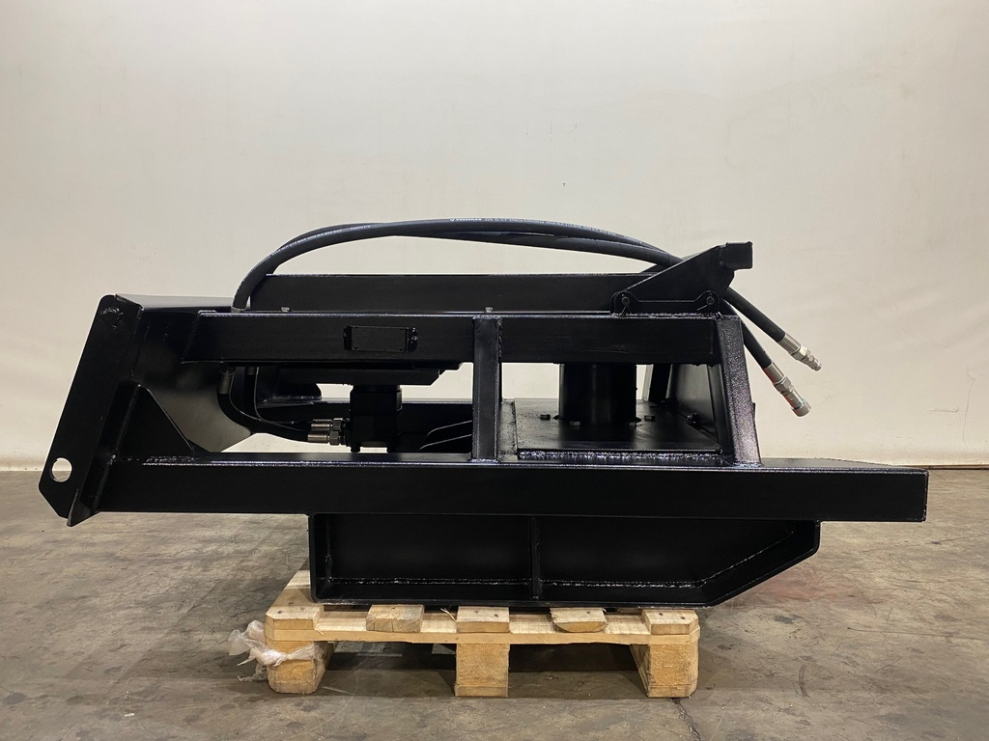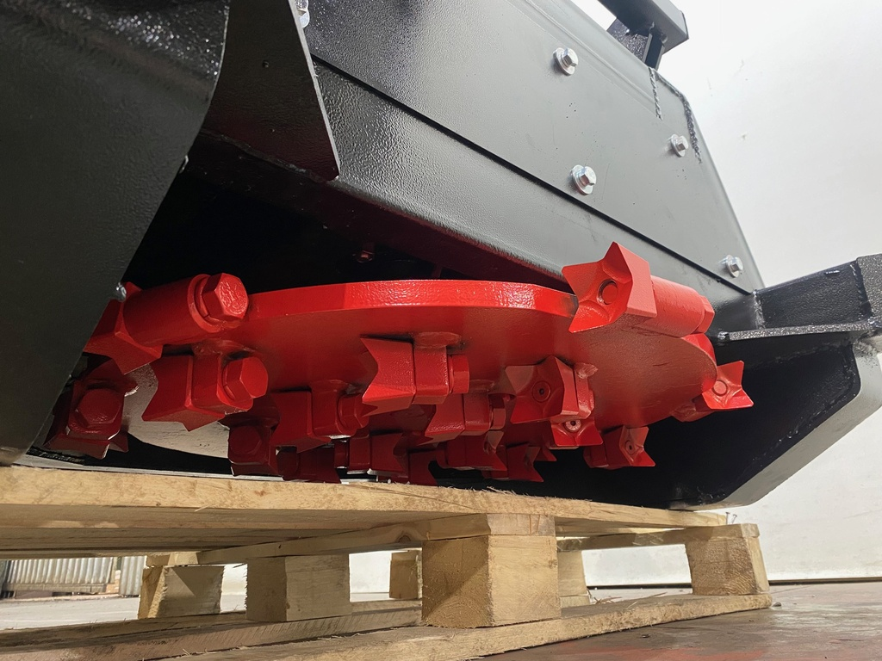

Измельчитель пней дисковый ИПД-70 предназначен для:
- срезания и измельчения кустарниковой растительности на корню, поросли, погребенной древесины.
- измельчения древесных стволов диаметром до 200мм. до высоты 60 мм над уровнем поверхности земли;
- измельчения одиночных пней диаметром до 500 мм. до высоты 60 мм над уровнем поверхности земли.
Измельчитель пней дисковый ИПД-70 работает без заглубления фрезы в почву.

Измельчитель пней дисковый ИПД-70 является навесным оборудованием для колесных и гусеничных мини-погрузчиков (погрузчиков) с соответствующими характеристиками гидравлической системы и системы крепления навесного оборудования, технологической рабочей скоростью движения машины.

Технические характеристики:
Рабочая ширина сплошной обработки, мм | 745
Высота среза над уровнем поверхности земли, не менее, мм | 60
Тип привода | гидравлический
Диаметр фрезы | 745
Количество резцов, шт | 20
Частота вращения фрезы без нагрузки, об/мин (при гидропотоке 100 л/мин) | 1200
Давление в гидросистеме, МПа | от 16 до 21
Подача гидравлической жидкости, л/мин | от 75 до 100
Габаритные размеры*, мм, ±50мм
длина | 1550
ширина по корпусу/по монтажной плите | 1000/1200
высота | 700
Масса, кг, ±30 кг | 480

